


PROGRAM
Transport- og kommunikasjonskomiteen på Stortinget
Reise til Telemark og Vestfold 16-18 mars 2026

2023
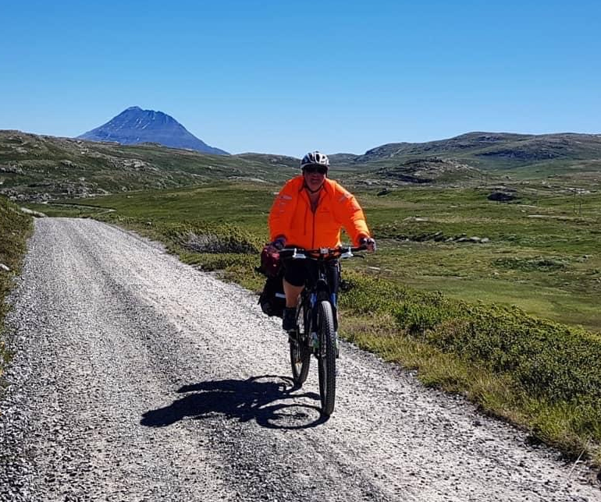
Sykkeltur i Telemark foto: Vibeke Lin Jacobsen

Mandag 16. mars
11:20-11:50 | Orientering på bussen: Saggrenda - Notodden  E134: Et par utvalgte prosjekter v/Statens vegvesen (SVV) Marianne Øhrn
11:55- 12:25 | Notodden flyplass  Velkommen til Notodden v/ordfører Gry Fuglestveit  Notodden flyplass v/Notodden lufthavn Dag Flåterud  Vest Telemark rådet v/leder Solveig Sundbø Abrahamsen
12:30-13:30 | Orientering på bussen: Notodden flyplass til Ulefoss  E134 Fjellovergangen Haukeli v/SVV Marianne Øhrn  Sørlandsbanen v/administrerende direktør i Go-Ahead Emil Eike og fagdirektør sektorsamordning i Jernbanedirektoratet Sefrid Jakobsen  Befaring av fv. 359 Kaste – Stoadalen v/Fylkesordfører Sven Tore Løkslid
13:35-14:35 | Ulefoss -kommunestyresalen i Nome  Velkommen til Nome v/varaordfører Stig Kjeldal  Sørlandsbanen v/ varaordfører Midt Telemark Bjørn Magne Langkås  Fensfeltet v/ fylkesgeolog Sven Dalgren, utvalgsleder Nome kommune Claus Sohn Andersen, fylkesordfører Sven Tore Løkslid
14:40-15:30 | Orientering på bussen: Ulefoss – Skien (Telemarkshuset)  Se Fens feltet fra bussen v/ fylkesordfører Sven Tore Løkslid  Rv 36 Utfordringen med riksvegen v/Statens vegvesen Sigurd Wiberg
15:35-17:15 | Telemarkshuset (Skien)  Velkommen til Telemark, NTP (inkl. jernbane, E134, byområdet), kollektiv, fv. (tilstand omkjøring, omklassifisering) v/fylkesordfører Sven Tore Løkslid  Byområdet Grenland v/fylkesvaraordfører Terje Riis-Johansen, ordfører Skien Marius Roheim Aarvold, utvalgsleder i Porsgrunn Trond Ingebretsen  Totalforsvarshensyn og beredskap i arealplanlegging v/Statsforvalter Trond Rønningen  Togtilbudet i Telemark v/ fagdirektør sektorsamordning i Jernbanedirektoratet Sefrid Jakobsen
17:15-18:00 | Gåtur fra Telemarkshuset til hotellet med befaring og stopp midtveis for pressetreff.

Tirsdag 17. mars
08:30-08:55 | Busstur: Skien – Herøya industripark
09:00-10:00 | Herøya industripark  Velkommen til Porsgrunn v/utvalgsleder Porsgrunn kommune Trond Ingebretsen  Informasjon om Frier Vest v/ Hans Olav Storkås  Informasjon om industriparken v/Sverre Gotaas  Yara Birkeland v/ Jostein Bråten  Tillitsvalgte på Herøya
10:05-11:00 | Orientering på bussen: Ny E18  Befaring av ny E18 v/Nye veier Magne Ramlo
11:05-11:35 | Langangen kontrollstasjon  Informasjon fra Trafikant og kjøretøy v/SVV Bodil Rønning Dreyer  Informasjon og befaring av Langangen kontrollstasjon v/SVV Ivar Thorkildsen
11:40-12:10 | Orientering på bussen: Langangen - Stavern  Informasjon om innsigelser v/Statens vegvesen Roar M. Jensen  Beredskap på riksvegene v/Statens vegvesen Marianne Øhrn
12:15-13:25 | Stavern – Utrykningspolitiet  Velkommen til Larvik v/ ordfører Birgitte Gulla Løken  Utrykningspolitiet – Polititjeneste på vei v/UP Roar Skjelbred Larsen
13:30-14:15 | Orientering på bussen: Stavern – Torp flyplass  Larvik havn info og befaring med bussen v/Virksomhetsleder for Samfunnsutvikling Larvik kommune Jørgen Johansen, Havnesjef Jan Fredrik Jonas
14:20-15:00 | Torp flyplass.  Velkommen til Sandefjord v/ordfører Bjørn Ole Gleditsch  Torp lufthavn v/ fra Torp, Gisle Skansen  Stokke- Sandefjord v/ Konserndirektør for Utbygging Bane NOR, Bettina Sandvin
15:05-15:50 | Orientering på bussen: Torp – Tønsberg  E18 Torp krysset – tilbakeblokkering E18 og utbygging Foksrød området  v/SVV Roar M. Jensen  Ladestasjon og døgnhvileplasser for tungbil og solcelleanlegg  v/SVV Marianne Øhrn  Transportnæringens og yrkessjåførenes behov v/NLF Roy Nettum Wetterstad  Utfordringer i anleggsbransjen v/MEF Jørn C Evensen.
16:00-17:25 | Vestfold fylkeskommune  Velkommen til Tønsberg v/fylkesordfører Anne Strømøy og varaordfører Bent Moldvær  Fylkesveinettet, klimatilpasning og beredskap, NTP prosessen v/ samferdselsdirektør Vestfold fylkeskommune Gunnar Berg Treidene  Kollektivtilbudet v/ samferdselsdirektør Vestfold fylkeskommune Gunnar Berg Treidene  Tog - Utfordringer og togtilbud v/Jernbanedirektør Anne Iren Fagerbakke  Vestfold ved fylkesordfører v/fylkesordfører Anne Strømøy
17:30-18:00 | Gåtur fra Vestfold fylkeskommune til hotellet med befaring

Onsdag 18. mars
08:30-09:00  09:05-09:25 | Gåtur fra Hotel Klubben til Vestfold fylkeskommune inkludert pressetreff  Vestfold fylkeskommune  Bypakke Tønsberg regionen v/Nina A. Knutsen, prosjektsjef Bypakke Tønsbergregionen, Vestfold fylkeskommune
09:30-09:55 | Orientering på bussen: Tønsberg - Horten stasjon  Informasjon om Horten stasjon v/ prosjektsjef i Bane NOR Rune Bårdsen Røer, prosjektleder Horten Stasjon Jon Brekke
10:05-10:20 | Busstur fra Horten stasjon til Kystverket Horten
10:25-11:50 | Kystverket Horten  Velkommen til Horten v/ordfører Christina Maria Bratli  Kystverket og fokus på totalforsvaret, omvisning på VTS sentralen og  kystverkets miljøberedskap v/Sven Tønnessen / Hans Petter Mortensholm
11:55- 12:15 | Orientering på bussen Horten- Kopstad logistikkterminal  Informasjon om Oslofjord Logistikk-Kopstad logistikkterminal v/Ragnar Sundklakk  E18 Kopstadkrysset/Hellandkrysset v/ SVV Roar Midtbø Jensen

Med forbehold om at programmet kan endre seg underveis på reisen

Horten togstasjon Foto: Vibeke Lin Jacobsen

